МИНИСТЕРСТВО НАУКИ И ВЫСШЕГО ОБРАЗОВАНИЯ

РОССИЙСКОЙ ФЕДЕРАЦИИ

ФГБОУ ВО «НАЦИОНАЛЬНЫЙ ИССЛЕДОВАТЕЛЬСКИЙ УНИВЕРСИТЕТ «МЭИ»

**Факультет/институт** «Инженерно-экономический институт»

(название факультета/института)

**Кафедра** «Безопасности и информационных технологий»

(название кафедры)

**ЛАБОРАТОРНАЯ РАБОТА № 4**

**Дисциплина:**Технологии защиты информационных систем от кибератак  
**Тема: Первое знакомство с инструментами социальной инженерии**

| Выполнил студент | | |  | | | курса | | | |
| --- | --- | --- | --- | --- | --- | --- | --- | --- | --- |
| очно-заочной формы обучения | | | | | | | |
| Группа №: | ИЭ-41-20 | | | | | | | |
| ФИО: | Ахтямов В.И. | | | | | | | |
| Проверил |  | | | | | | | |
| ФИО: | Дратвяк А.В. | | | | | | | |
| дата проверки: | « |  | | » |  | | 2023г. | |
| Оценка: |  | | | | | | | |

**1. Создадим виртуальную машину Kali Live 2020.1b**

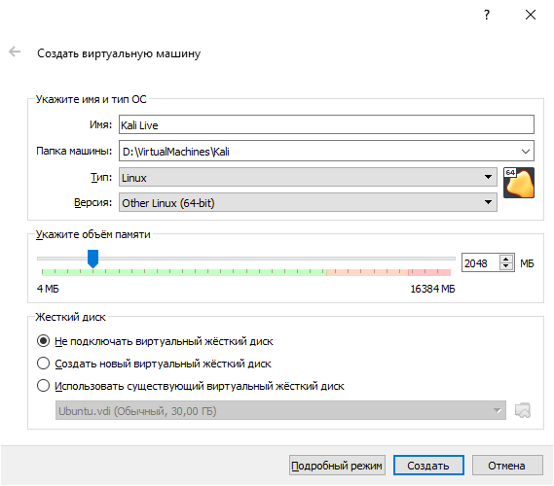

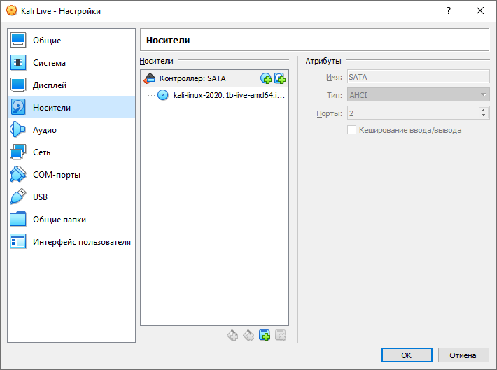

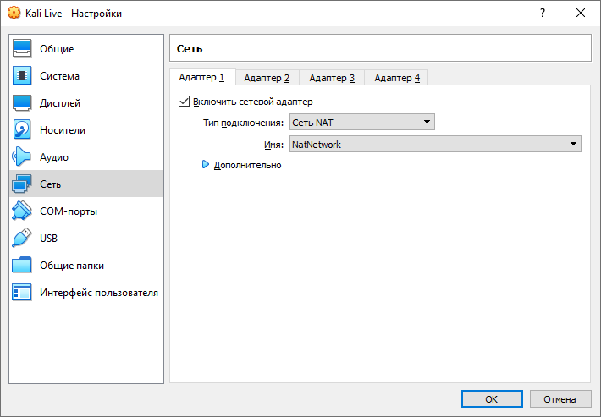

**1. Обновить SET**

sudo apt update

sudo apt install set

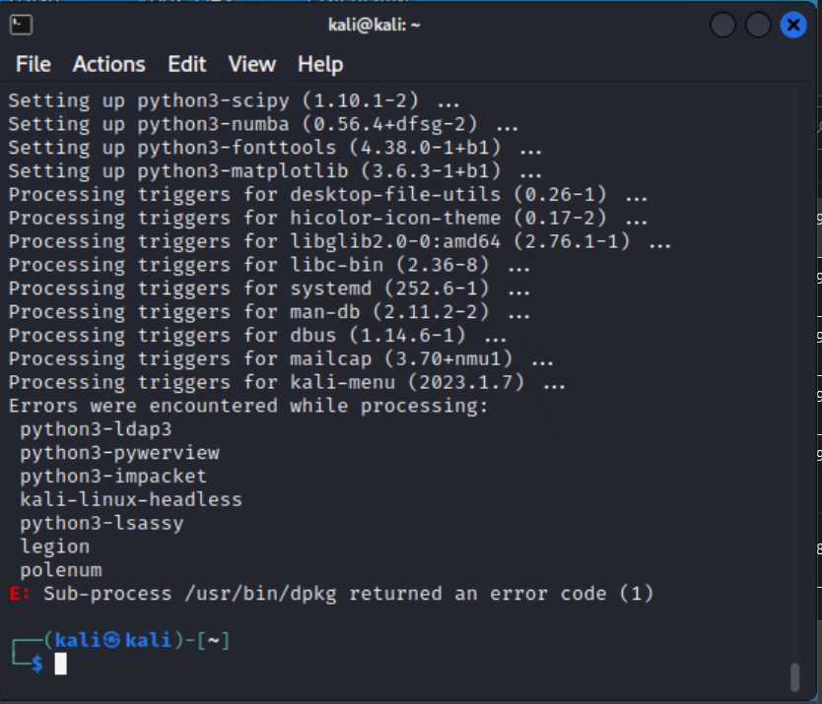

**2. Запустить SET**

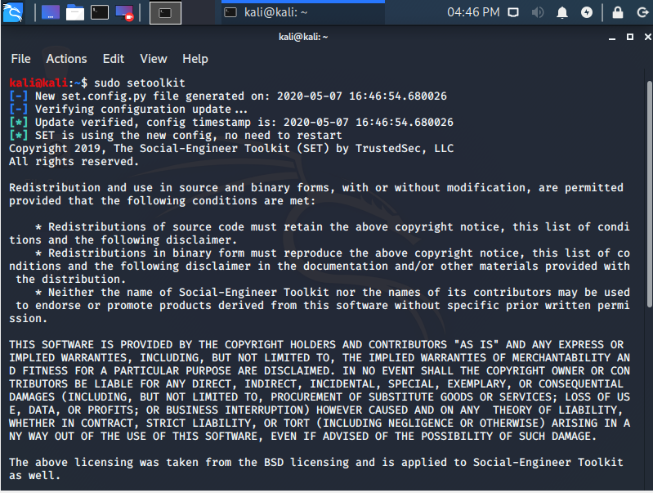

**2. Убедиться, что SET актуальной версии**

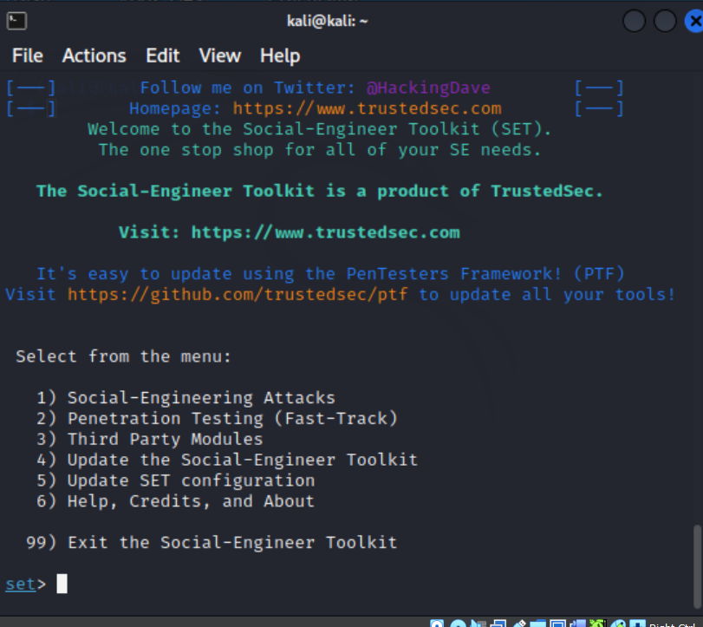

**3. Создадим учебный вариант gmail.com**

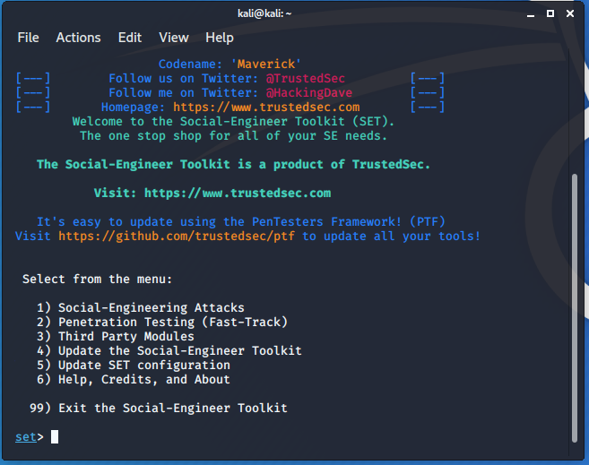

Выбираем 1

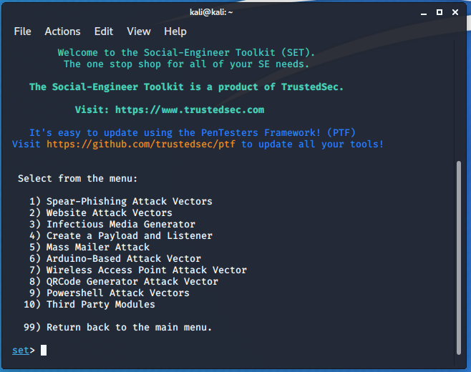

Выбираем 2

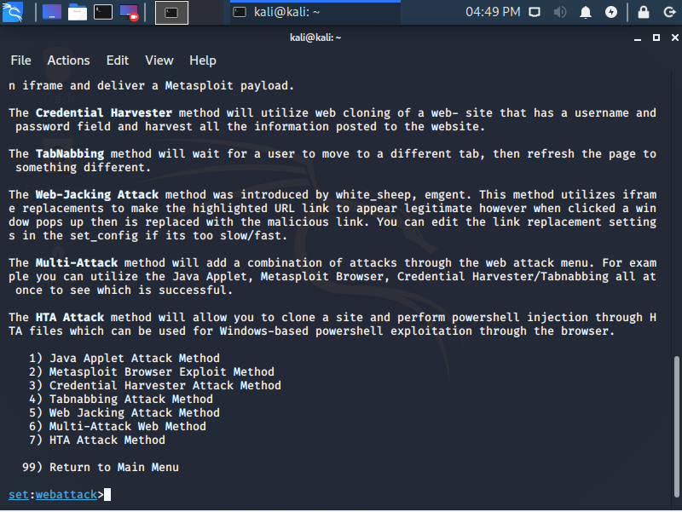

Выбираем 3

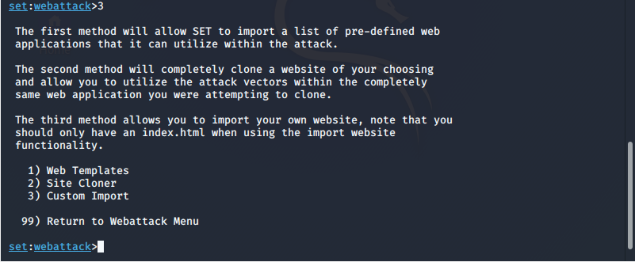

Выбираем 2

Вводим IP

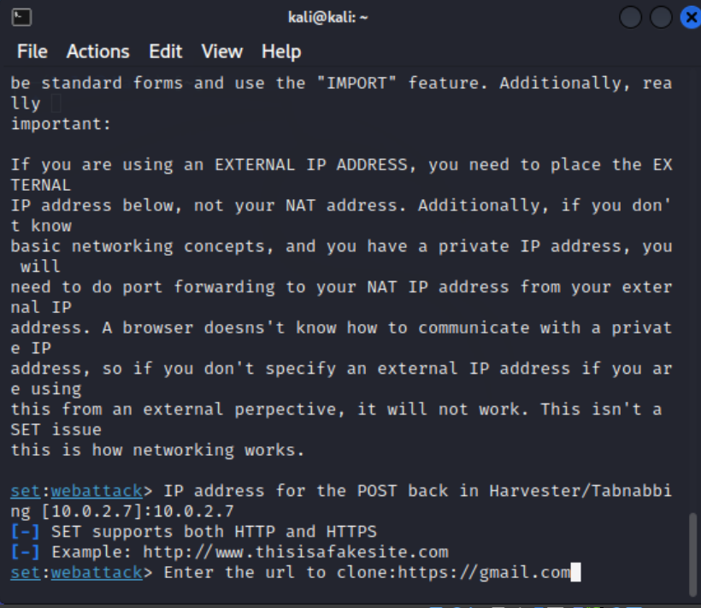

Получаем похожий результат:

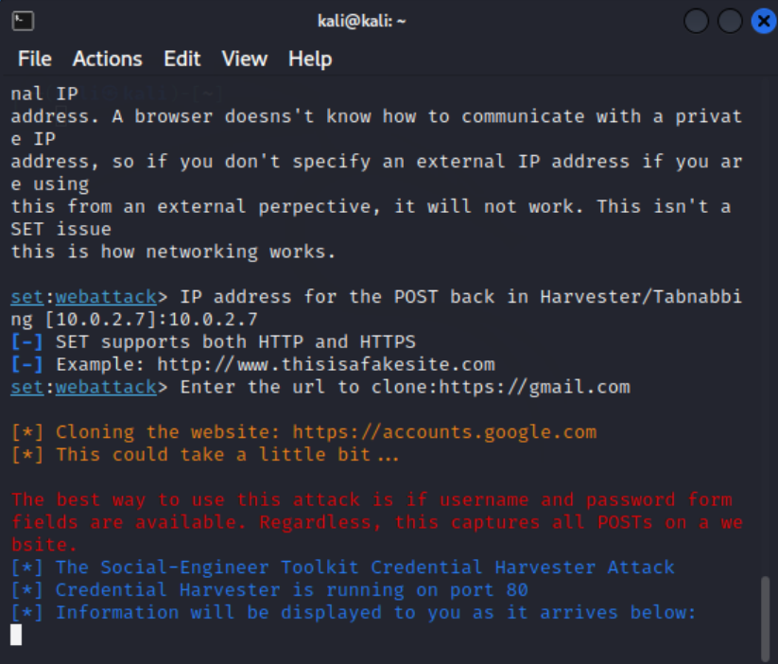

**4. Запускам Firefox**

**5. Открываем наш IP (10.0.2.7)**

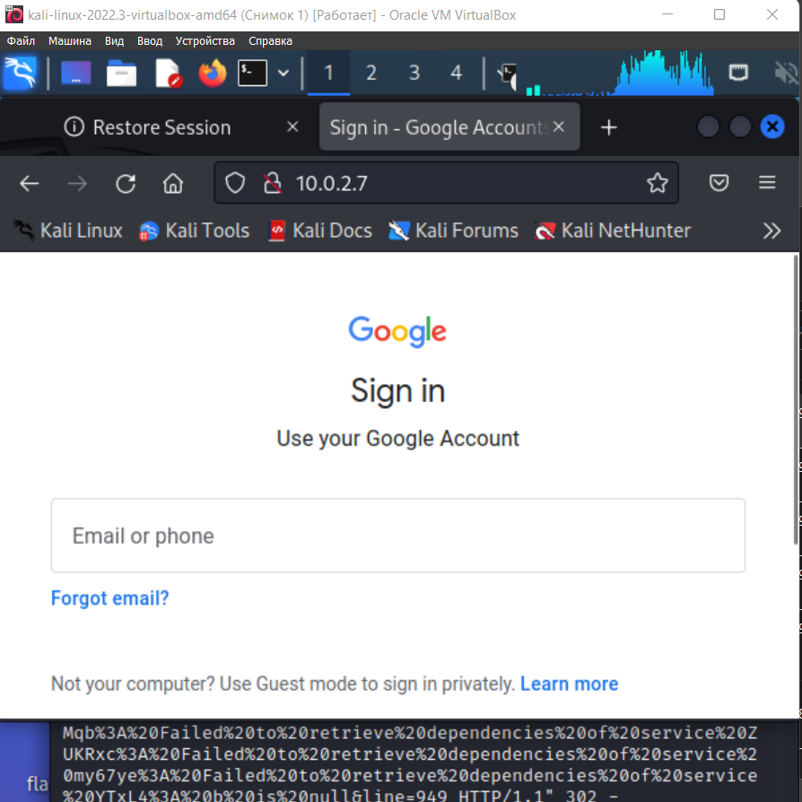

В терминале видим:

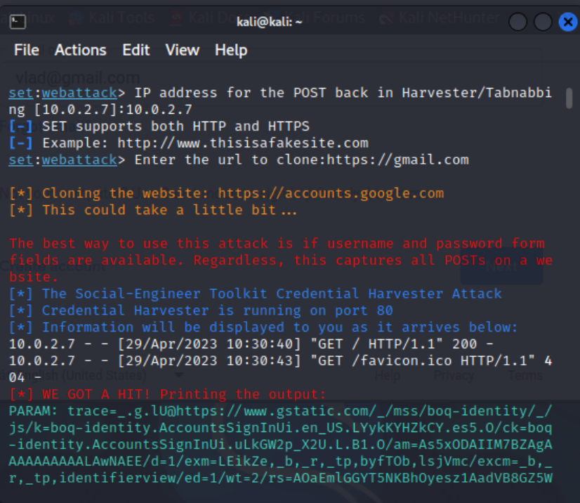

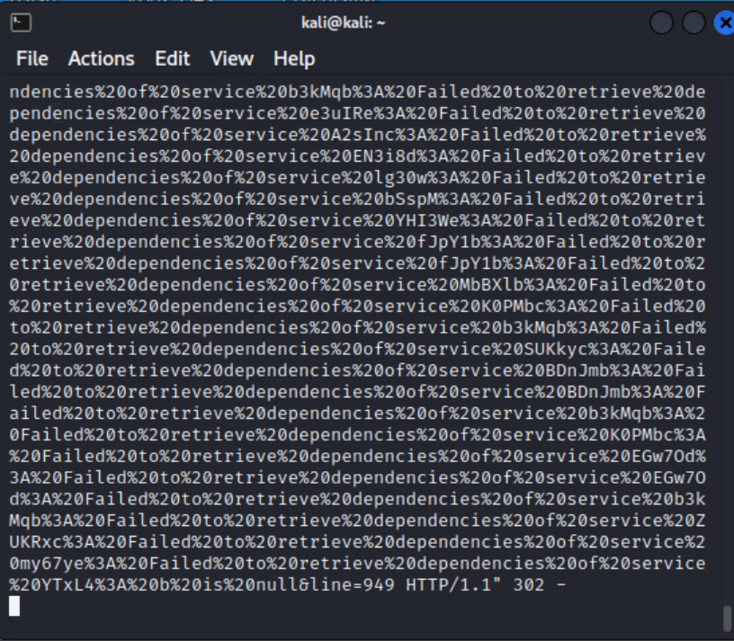

**6. Протестируем учебный вариант**

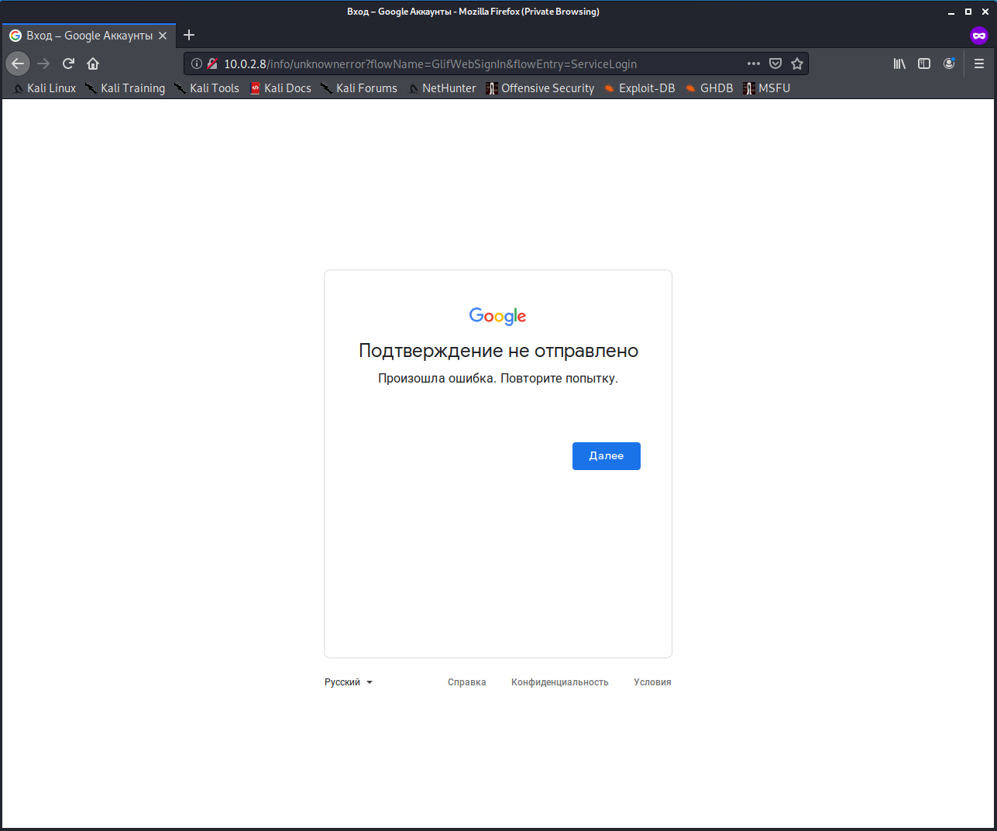

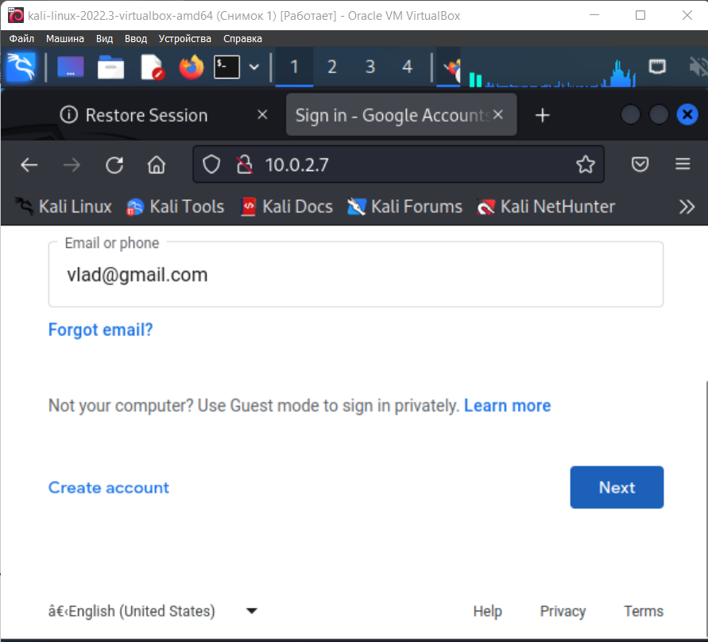

В терминале видим что-то похожее

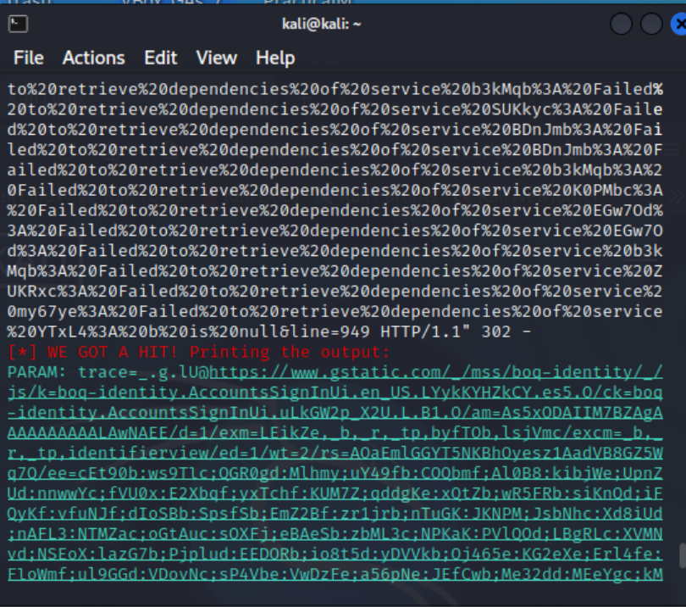

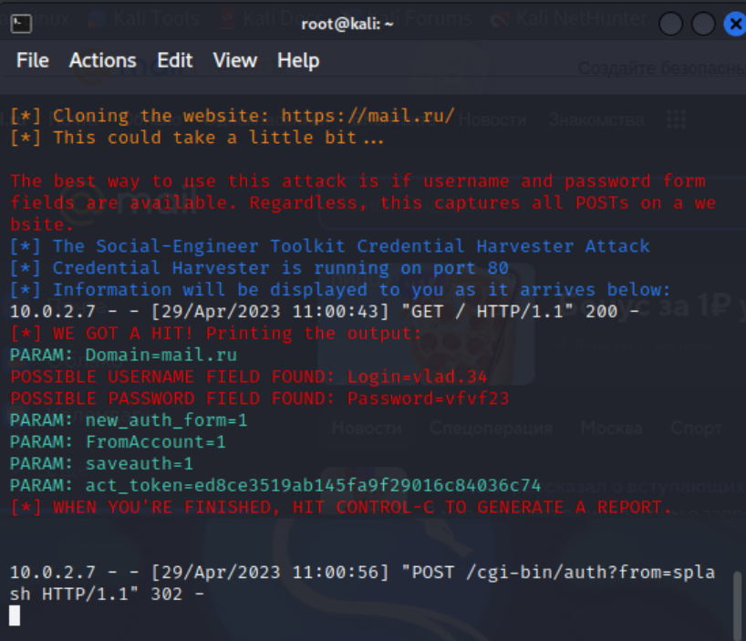

Данный учебный вариант функционирует некорректно со стороны злоумышленника, так как позволяет лишь получить логин. Это не влияет на выполнение дальнейшего анализа

**Часть 2. Исследовательская часть**

Необходимо выявить различия между подлинным gmail.com и созданной учебной версий.

Оформлять можно в виде таблицы, но необязательно. Можно использовать и другой вид, но он не должен уступать в информативности. Можно использовать DevTools в Chromium и Firefox. Обратить внимание на вкладки Sources, Network и Event Listeners в Elements.

| Оригинал | Учебная версия |
| --- | --- |
| URL | |
|  |  |
|  |  |
| Отличие 2 | |
| Скриншот | Скриншот |

Ознакомиться и определить назначение ПО Sherlock и Maltego. Неполный перечень ПО для знакомства с механизмами поиска информации в сети

https://kali.tools/?tag=%D1%81%D0%BE%D1%86%D0%B8%D0%B0%D0%BB%D1%8C%D0%BD%D0%B0%D1%8F-%D0%B8%D0%BD%D0%B6%D0%B5%D0%BD%D0%B5%D1%80%D0%B8%D1%8F